TRƯỜNG ĐẠI HỌC MỞ HÀ NỘI
KHOA CÔNG NGHỆ THÔNG TIN



BÁO CÁO BÀI TẬP LỚN
MÔN THIẾT KẾ WEB

ĐỀ TÀI: THIẾT KẾ WEBSITE
BÁN MỸ PHẨM

Giáo viên hướng dẫn: ThS. Dương Chí Bằng
Sinh viên thực hiện: Đỗ Minh Trí
Lớp: 2410A06

Hà Nội, tháng 4 năm 2026

Phần I : Đặt vấn đề
- Lý do chọn đề tài (Cơ sở thực tiễn)
- Mỹ phẩm là ngành hàng đặc thù đòi hỏi sự tinh tế, sạch sẽ và tin cậy. Đa số các web mỹ phẩm hiện nay gặp lỗi "nhiễu thị giác" do quá nhiều banner quảng cáo chồng chéo. Mục tiêu của chúng ta là tạo ra một không gian mua sắm tối giản (Minimalism) để tôn vinh hình ảnh sản phẩm
- Hiện nay, xu hướng "Sống xanh" và sử dụng mỹ phẩm thuần chay (Vegan Beauty) đang bùng nổ mạnh mẽ tại Việt Nam và trên thế giới. Người tiêu dùng thế hệ mới (Gen Z và Millennials) không chỉ mua một sản phẩm làm đẹp, mà họ đang mua một giá trị đạo đức (tử tế với động vật và môi trường).
- Phân tích yêu cầu (Các chức năng cần đạt được)
- Yêu cầu : Website cần có đầy đủ chức năng cơ bản , cung cấp thông tin chi tiết sản phẩm và kinh doanh các sản phẩm đó
- Chức năng :
- Cung cấp danh mục sản phẩm chi tiết tại cột trái (Sidebar) bao gồm: Trang điểm, Mỹ phẩm, Nước hoa, Sữa tắm, Dưỡng da... giúp khách hàng dễ dàng định vị và lựa chọn dòng sản phẩm đang hướng tới ngay từ trang chủ.
- Thanh điều hướng (Navigation Bar) phía trên cung cấp lối tắt nhanh đến các trang: Sản phẩm, Danh mục, Giới thiệu.
- Hiển thị hình ảnh sản phẩm thực tế, sắc nét được trình bày theo dạng Lưới (Grid) và Danh sách (List).
- Thông tin chi tiết đi kèm bao gồm: Tên sản phẩm đầy đủ, giá bán ưu đãi (màu đỏ), giá gốc (gạch ngang), thương hiệu và các mô tả ngắn về đặc tính sản phẩm (như trong trang chi tiết).
- Tính năng "Xem thêm sản phẩm" giúp khách hàng tiếp cận thông tin mà không làm gián đoạn trải nghiệm lướt web
- Cung cấp thông tin liên hệ rõ ràng tại phần Footer bao gồm: Hotline hỗ trợ 24/7, địa chỉ Email cá nhân/doanh nghiệp.
- Hiển thị đầy đủ thông tin pháp lý của doanh nghiệp (Tên công ty, Mã số thuế, Địa chỉ trụ sở) và chứng nhận "Đã thông báo Bộ Công thương" để tạo dựng niềm tin tuyệt đối với khách hàng.
- Tính năng "Đặt hàng nhanh" với Hotline nổi bật trên Header giúp khách hàng kết nối trực tiếp với đội ngũ tư vấn.
- Cung cấp cho khách hàng các hình thức thanh toán điện tử hiện đại và phổ biến nhất hiện nay như: Ví MoMo, VNPay, ShopeePay bên cạnh các hình thức chuyển khoản ngân hàng hoặc tiền mặt.
- Tích hợp hệ thống kết nối mạng xã hội (Facebook, TikTok, Instagram, Zalo) giúp đa dạng hóa kênh tương tác và hỗ trợ các phương thức vận chuyển linh hoạt thông qua việc tư vấn trực tiếp.

Phần II: Nội dung
- Cơ sở lý thuyết:
- Phương pháp phối màu đơn sắc
- Màu chủ đạo: Nâu (#bcaaa4)
- Bảng màu chủ đạo: Nâu
- Ngôn ngữ lập trình web được sử dụng: HTML
- Cấu trúc thiết kế trang web
- Số lượng trang :10 (1 trang chủ , 6 trang con , 3 trang con chi tiết )
- Độ sâu các trang : 4 lớp ( Trang chủ : index => Trang con chính : Danh mục sản phẩm => Trang con chi tiết : Chi tiết sản phẩm => Trang con chính : Giỏ hàng và thanh toán
- Sơ đồ liên kết Website :
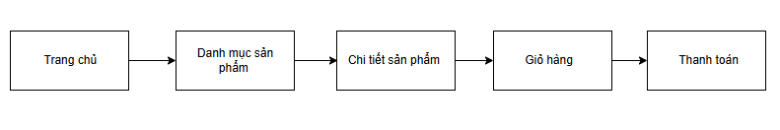
- Ý tưởng thiết kế :
- Width: 1440px
- Header : Logo, Menu ngang , Thanh tìm kiếm , Đăng nhập , Đăng ký , Giỏ Hàng
- Body : Banner , Danh mục sản phẩm , Các sản phẩm mỹ phẩm chay
- Footer : Thông tin liên hệ , Thông tin bản quyền , Danh mục , Liên hệ , Đối tác , Liên kết mạng xã hội , Chứng chỉ
- Logo :
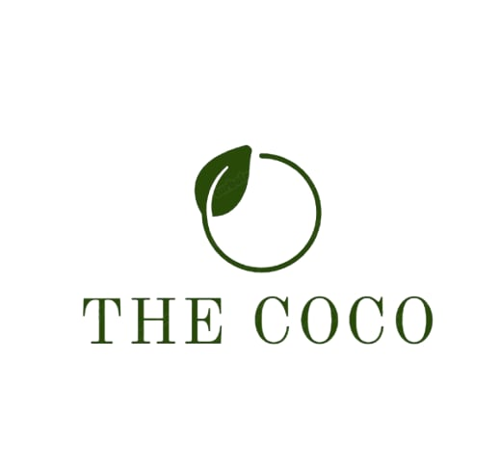
- Slogan : Beayty Rooted in Nature (Vẻ đẹp bắt đầu từ thiên nhiên)
- Prototype trang chủ :
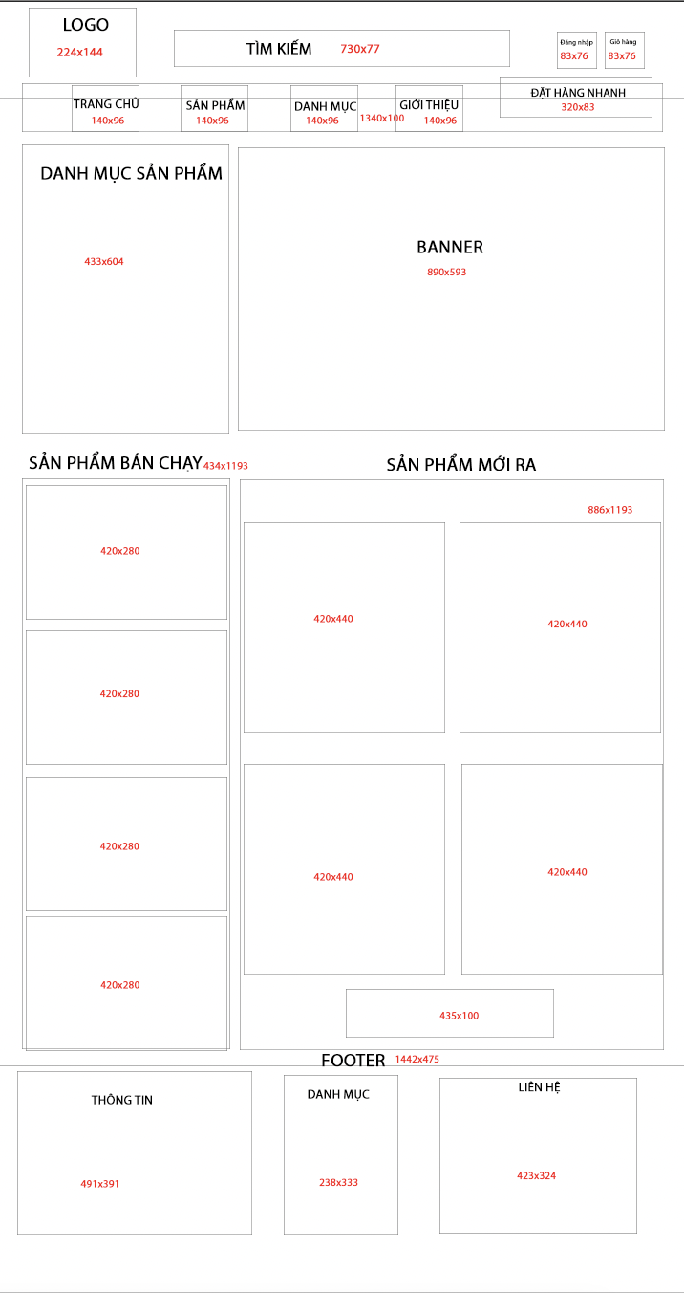

- Prototype trang danh mục sản phẩm :
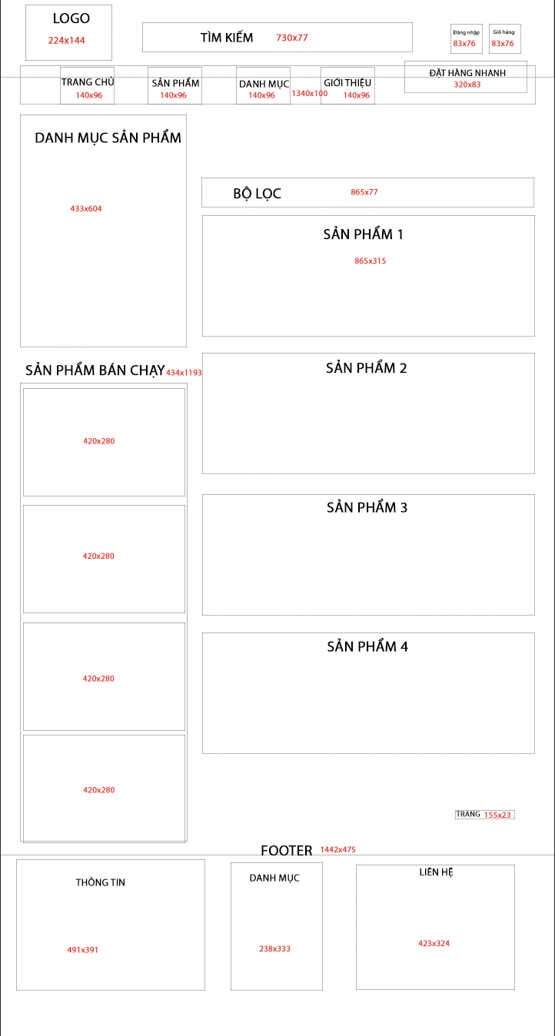
- Prototype trang chi tiết sản phẩm
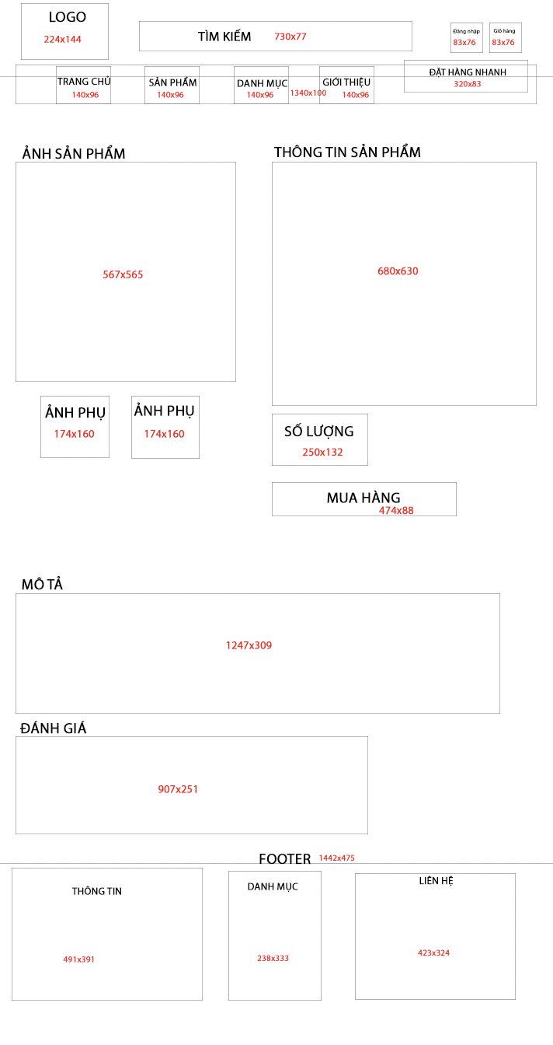
- Prototype trang giỏ hàng
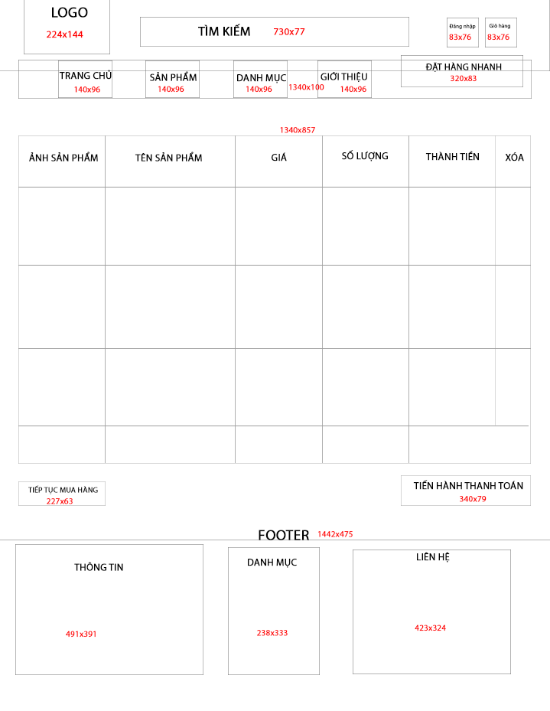
- Prototype trang thanh toán
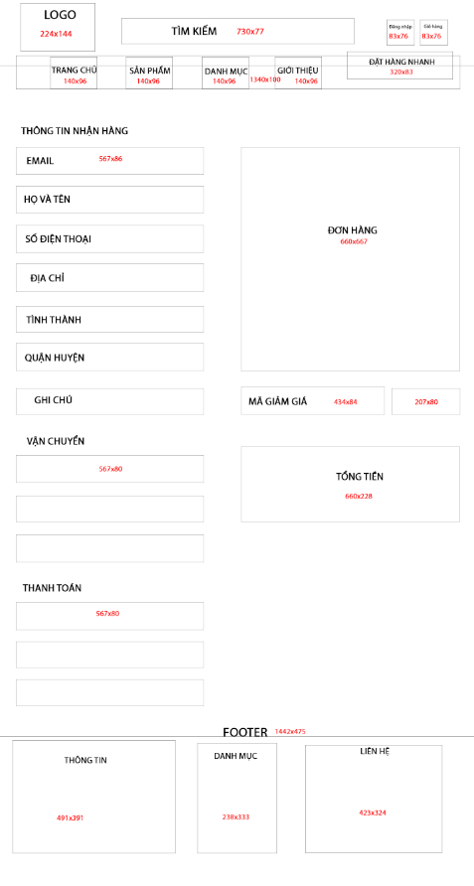
- Protoype trang giới thiệu
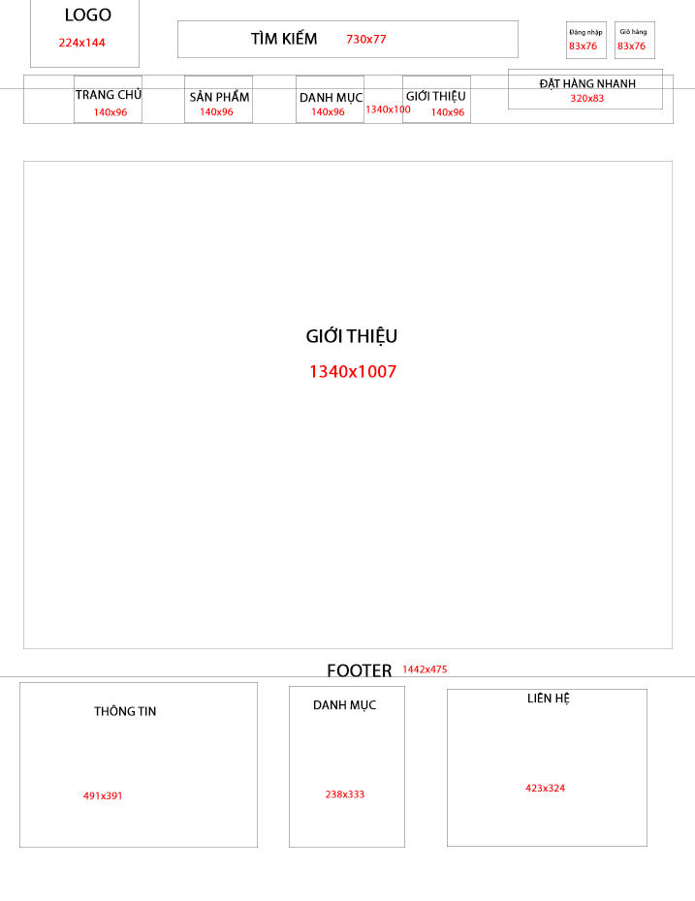
- Prototype trang đăng nhập
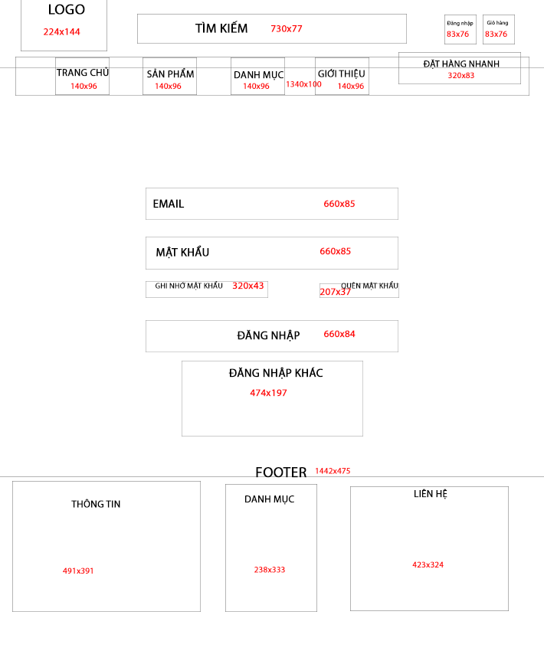
- Prototype trang đăng kí
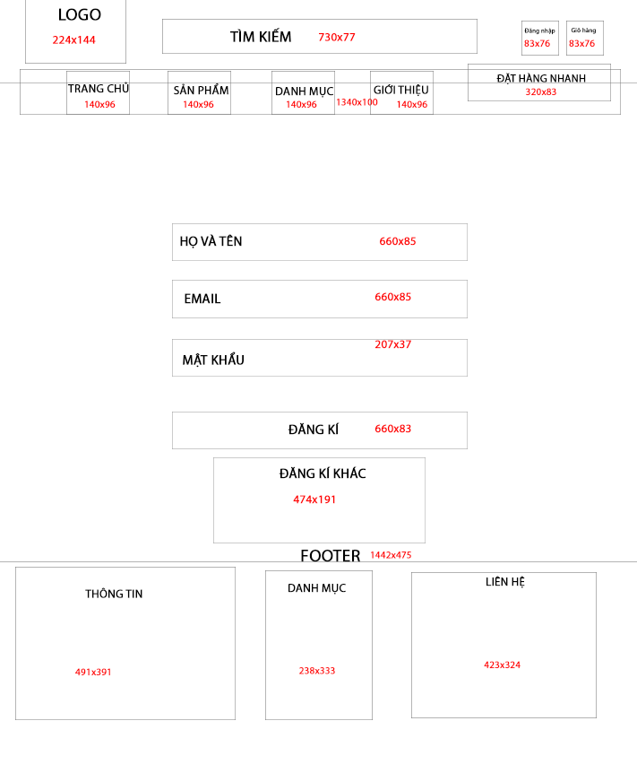
- Prototype trang danh mục
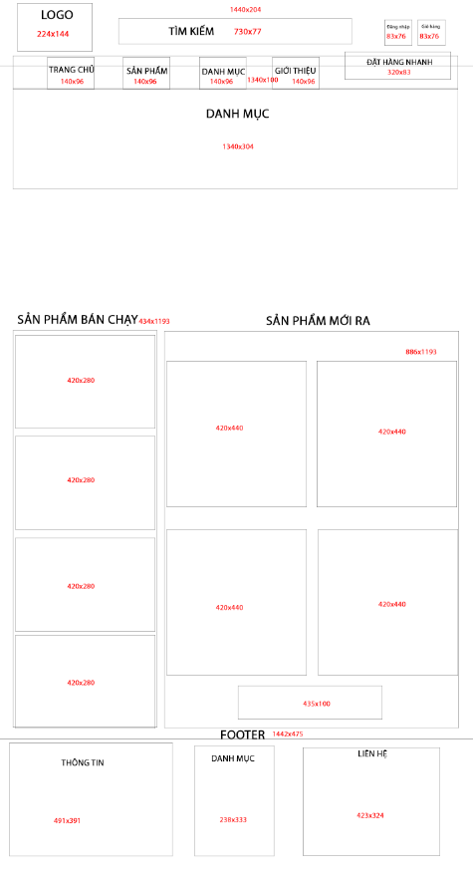
- Prototype trang thông báo
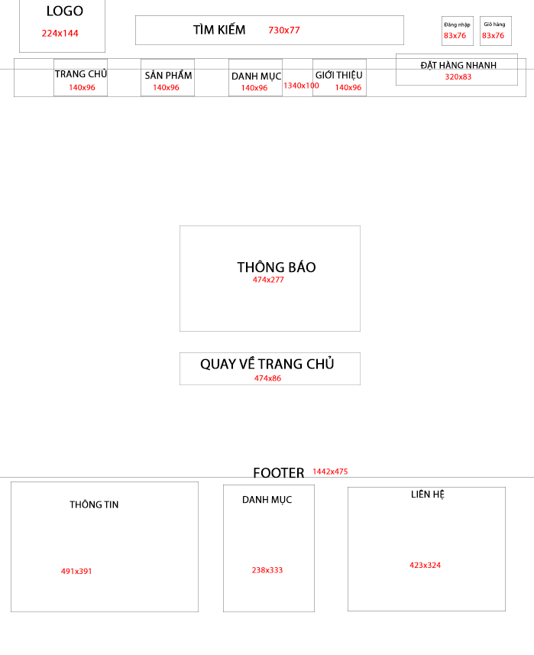
- Giao diện chính và chi tiết nội dung các trang được xây dựng
- trang-chủ.html
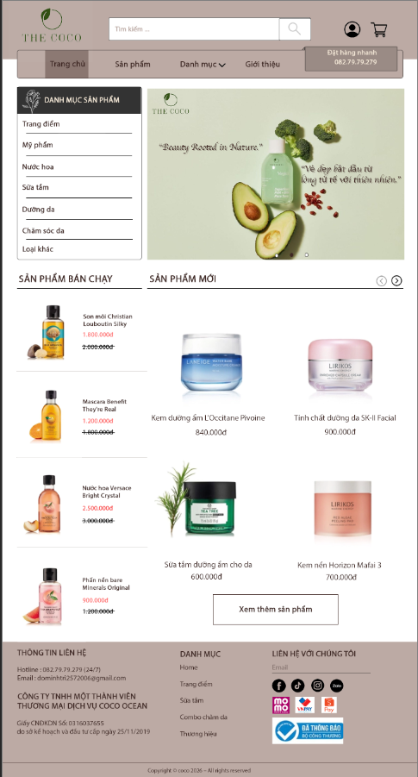
- trang-danh-mục.html
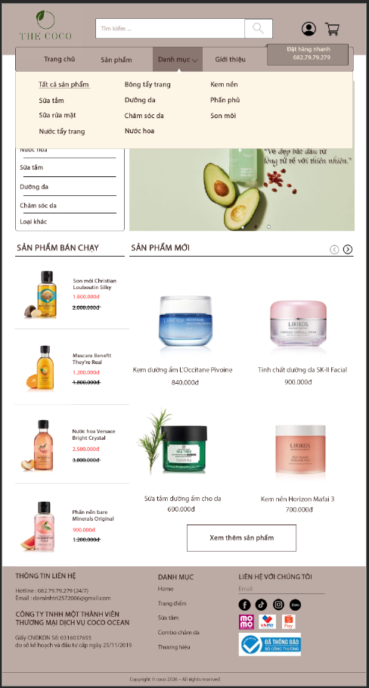
- trang-danh-mục-sản-phẩm.html
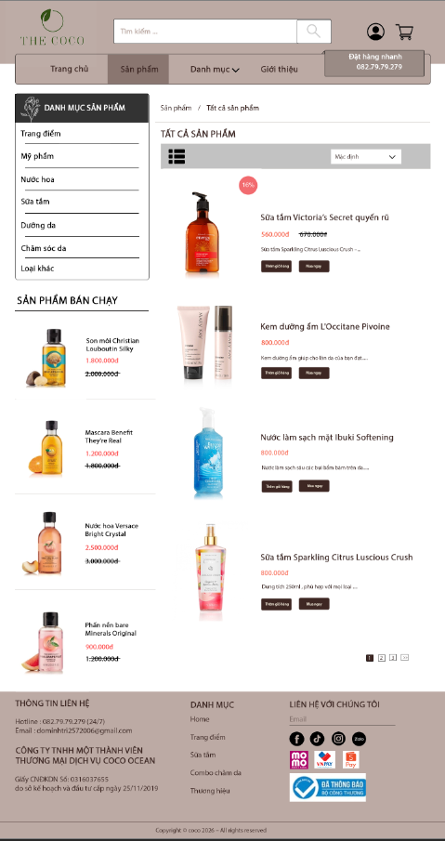
- trang-sản-phẩm-chi-tiết.html
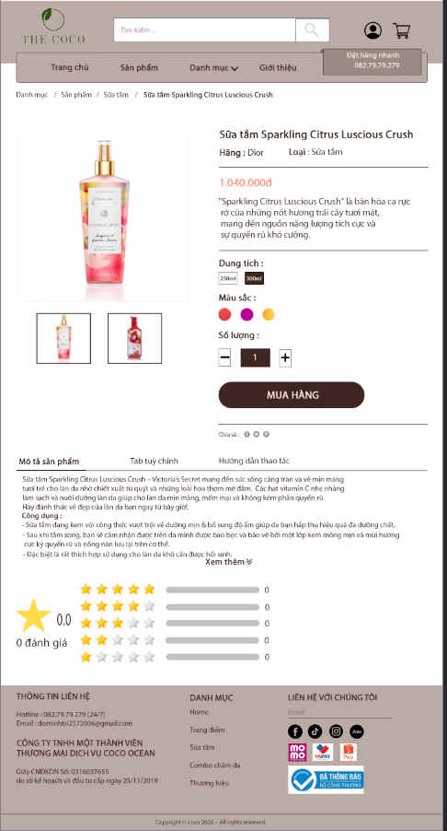
- trang-thanh-toán.html
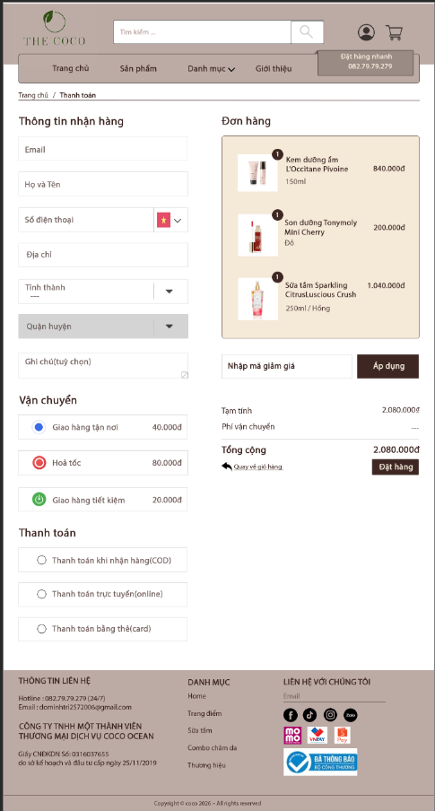
- trang-đăng-nhập.html
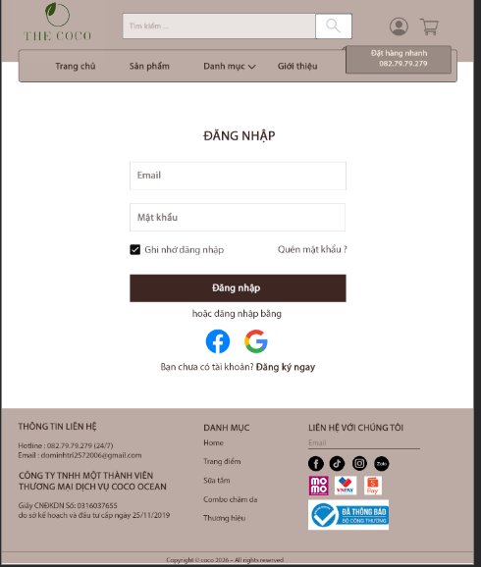
- trang-thông-báo.html
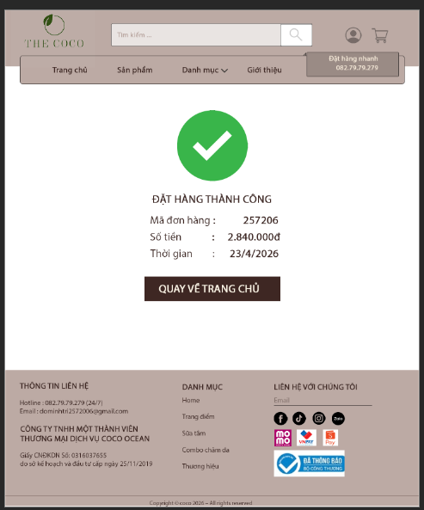
- trang-giỏ-hàng.html
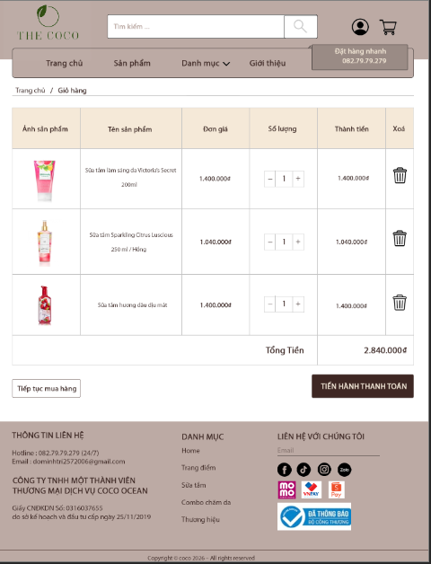
- trang-giới-thiệu.html
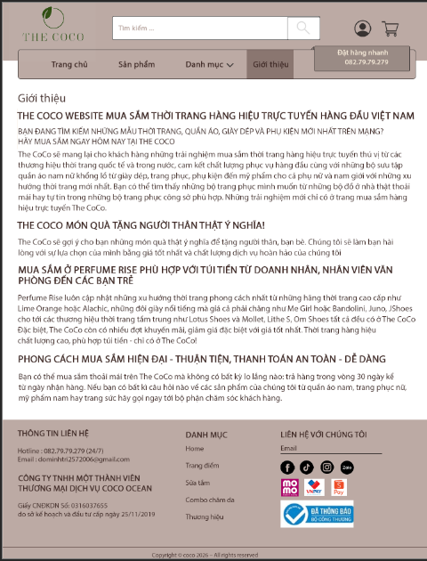
- trang-đăng-kí.html
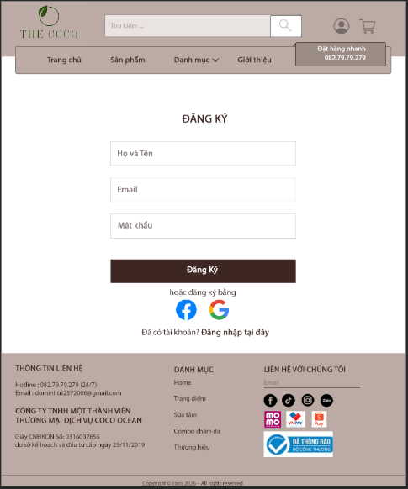

Phần III: Kết luận
- Kết quả đạt được
- Banner thiết kết phù hợp với chủ đề mỹ phẩm chay tạo cảm giác gần gũi với môi trường , thiên nhiên
- Trang con chi tiết có chức năng khi nhấp ( click ) vào ảnh thì xem khác về sản phẩm
- Trang giỏ hàng và thanh toán , khi ấn nút “Thanh toán” sẽ thông báo biên lai giá trị đơn hàng và lời cảm ơn
- Các trang liên kết chặt chẽ với nhau có logic , đúng như sơ đồ mô tả
- Vấn đề chưa đạt được
- Chưa thể thêm sản phẩm vào mục yêu thích và gợi ý sản phẩm tương tự liên quan

Phần IV: Tài liệu tham khảo và các phần mềm sử dụng
- Tài liệu tham khảo
- sephora.com , cocoon.vn , các trang mỹ phẩm nổi tiếng
- ThS.Dương Chí Bằng – Hướng dẫn BTL
- Các phần mềm sử dụng
- Adobe pts cc 2020
- visual studio code
- draw.io

